Музыка , 2 класс
№п/п | Тема | Содержание урока и задания | дата
1 | Симфоническая сказка для детей «Петя и волк» (фрагменты). С.С. Прокофьев.Тема волка. Тема охотников.  Музыкаль әкият.  “Петя һәм бүре” Балалар өчен симфоник әкият. С.С.Прокофьев.  Бүре темасы. Аучылар темасы. | _-Посмотреть  https://www.youtube.com/embed/8hgqlFlGrE0  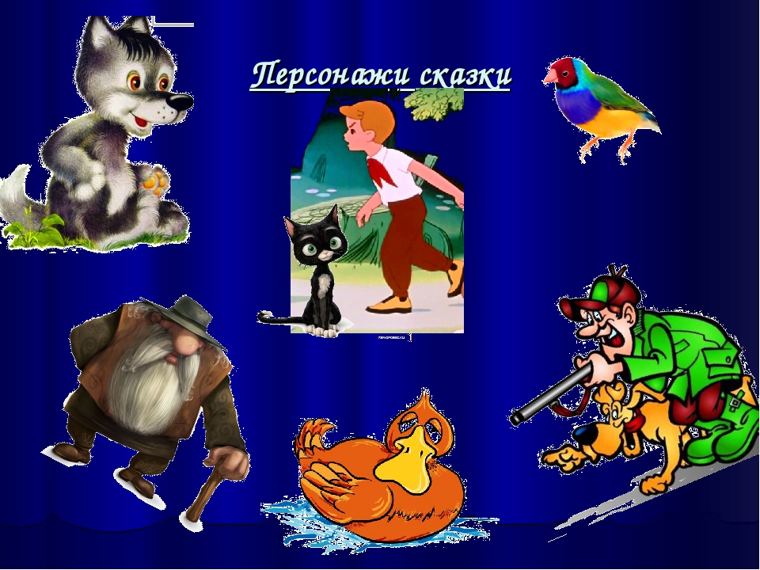  Д/з . Нарисовать один персонаж и отправить фото по ватсап | 28.04.2020

